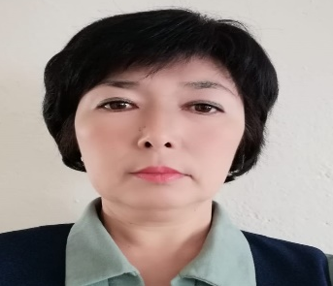
Таблица для размещения на сайтах информацию
№ | ФИО педагога/тех.персонала | Наименование организации, должность | Фото3*4 | Нагрузка и расписание | № приказа и дата назначения | Какую категорию имеет, приказ № дата присвоения, наличие сертификатов | Сведения о перевдижении по образовательным учреждениям (приказ об увольнении №, дата, куда был трудоустроен)
1 | Досумова Айгуль Сабыровна | КГУ «ОШ села Садовое» директор школы |  | 8ч.+ 1 ставка директора | №17  01.04.2008г | Педагог-эксперт№399 от 25.12.2018  3 категория руководителя организации образования №329 от 29.12.2021
2 | Досанова Татьяна Николаевна | КГУ «ОШ села Садовое» зам.директора по УЧ | 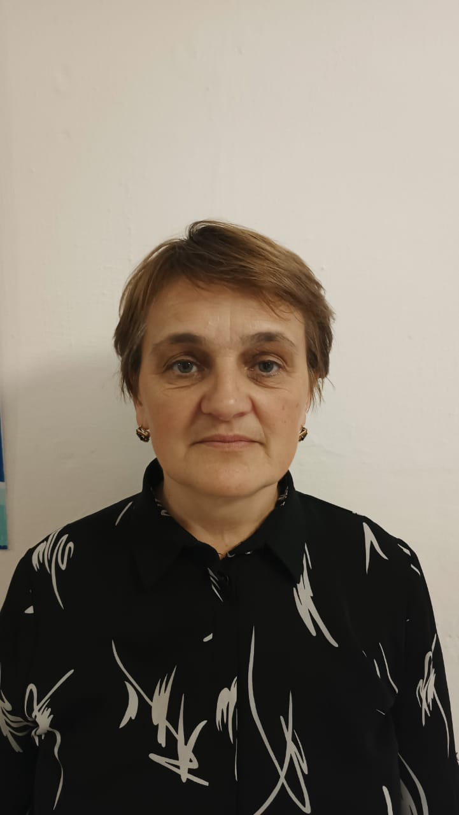 | 8ч. + 1 ставка зам.директора по УР | №74  01.09.2008г | 3 категория зам. директора по УР №129 от 18.05.2021
3 | Шамякина Ольга Николаевна | КГУ «ОШ села Садовое» зам.директора по ВЧ | 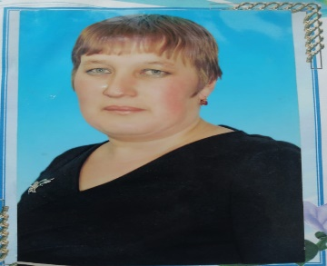 | 22ч.+ 0.5 ставки зам.директора по ВР | №39  01.09.2019г | Педагог-эксперт№263 от 24.07.2018  3 категория зам.директора по ВЧ №330 от 29.12.2021
4 | Жумабаева Баян Нуртаевна | КГУ «ОШ села Садовое» учитель музыки |  | 9ч.+ 0.5 ставки зам.директора по ВР | №6  04.03.2001г | Педагог-эксперт№228 от 18.07.2019
5 | Каиржанова Ляззат Баягизовна | КГУ «ОШ села Садовое» учитель предшкольного класса |  | 1 ставка предшкола +0.5 делопроиз-водство | №43  21.09.2020г
6 | Мукатова Индира Тагаевна | КГУ «ОШ села Садовое» учитель начального класса | 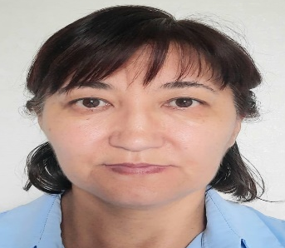 | 14ч. | №27  01.04.2014г | Педагог-эксперт№399 от 25.12.2018
7 | Вайгум Татьяна Петровна | КГУ «ОШ села Садовое» учитель английского языка | 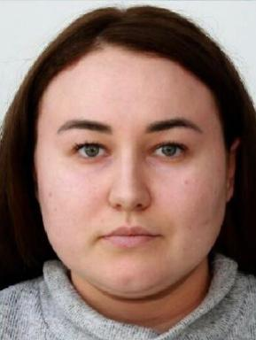 | 23ч. | №65  01.12.2019г | Педагог-модератор№27 от 03.06.2021
8 | Буканова Аманбике Сабиржановна | КГУ «ОШ села Садовое» учитель начальных классов |  | 14ч. | №35  01.09.2020г
9 | Ауганбай Кулжайна | КГУ «ОШ села Садовое» учитель казахского языка и литературы | 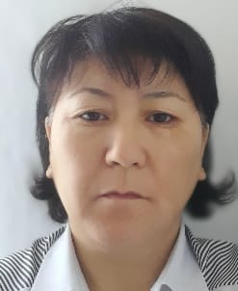  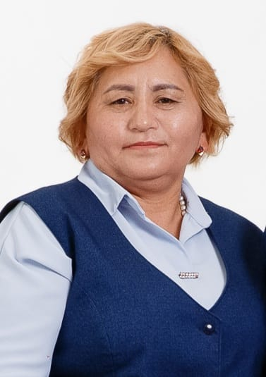 | 22ч. | №12  01.09.2006г
10 | Кенжеахметова Жупар Тулепкызы | КГУ «ОШ села Садовое» учитель казахского языка и литературы | 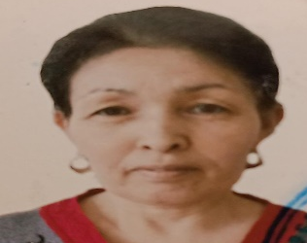 | 22ч. | №31  13.09.2016г | Педагог-эксперт№228 от 18.07.2019
11 | Балтабаева Тойжан Кубашевна | КГУ «ОШ села Садовое» учитель начальных классов | 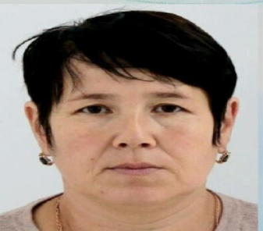 | 20ч. | №14  01.09.2009г | Педагог-эксперт№399 от 25.12.2018
12 | Жилинская Наталья Александровна | КГУ «ОШ села Садовое» учитель математики |  | 21ч. | №21  01.09.2015г | Педагог-модератор№27 от 27.08.2019
13 | Байтьякова Зарина Оразбековна | КГУ «ОШ села Садовое» учитель начальных классов |  | 16 ч. | №37  01.09.2021г
14 | Мороз Инна Валерьевна | КГУ «ОШ села Садовое» учитель химии-естествознания | 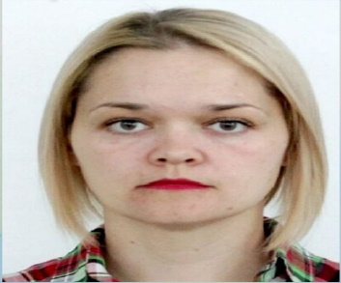 | 7ч.+ 0.5 вожатая, 0.5 соц.педагог | №31  01.09.2020г | Педагог-модератор№27 от 03.06.2021
15 | Климова Татьяна Валерьевна | КГУ «ОШ села Садовое» учитель биологии | 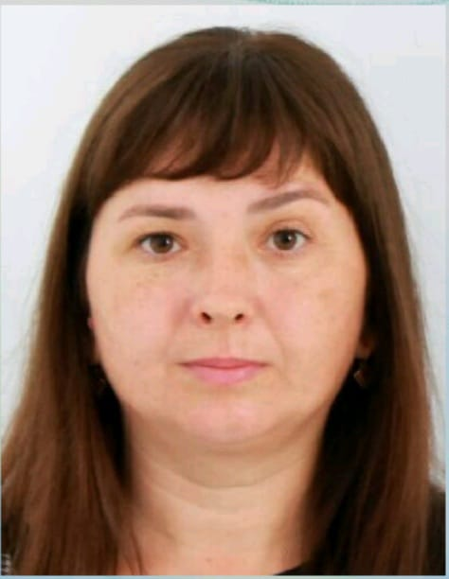 | 20ч. | №16  15.04.2019г | Педагог-модератор№27 от 03.06.2021
16 | Слам Назигул | КГУ «ОШ села Садовое» учитель начальных классов | 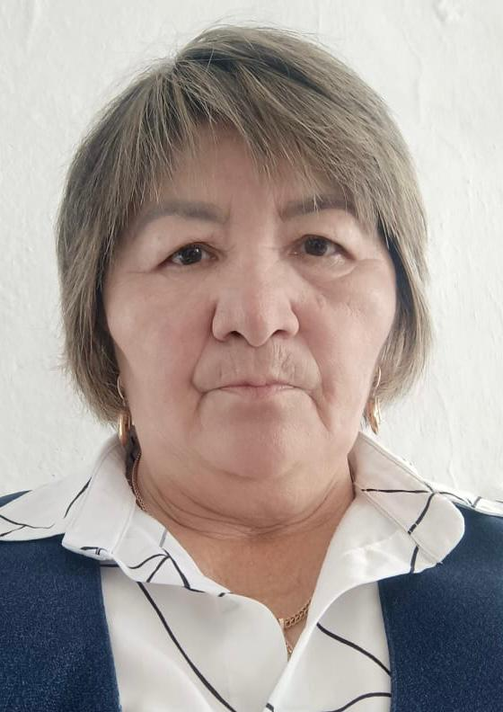 | 16ч. |  | Педагог-эксперт№399 от 25.12.2018
17 | Жулдызбай Кадиков | КГУ «ОШ села Садовое» учитель НВПТ | 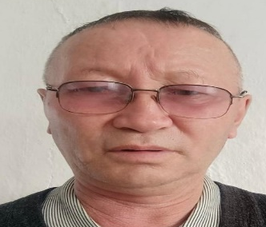 | 4ч.+ 0.5 организатор  НВПТ | №27  12.10.2002г | Педагог-модератор№27 от 27.08.2019
18 | Шекей Нуржангул | КГУ «ОШ села Садовое» учитель биологии | 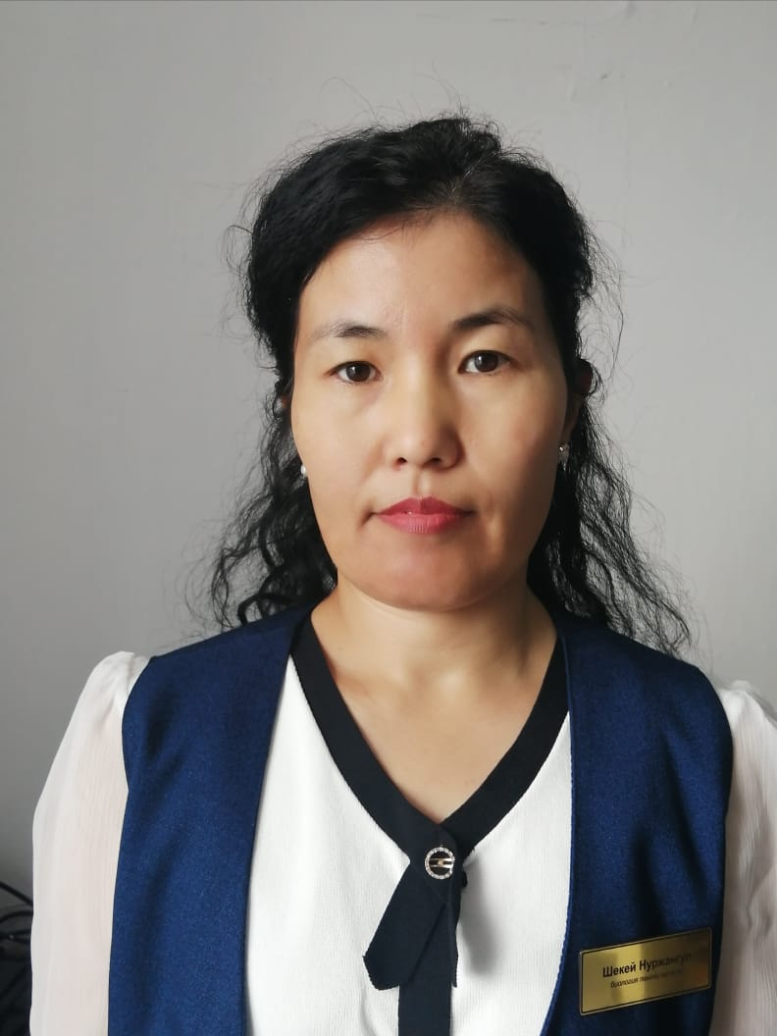 | 12ч. | №11  01.09.2006г | Педагог-модератор№27 от 03.06.2021
19 | Отебаева Альмира Ермековна | КГУ «ОШ села Садовое» учитель истории | 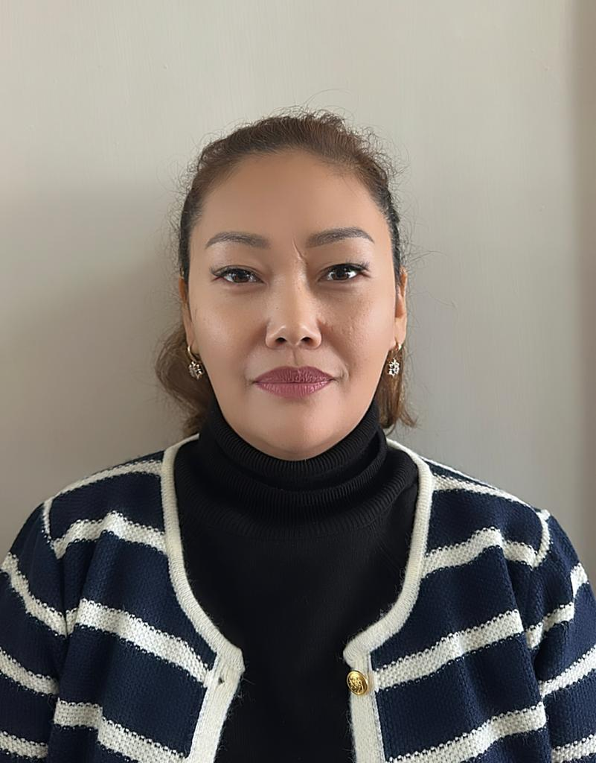 | 24ч. | №19  01.09.2010г | Педагог-эксперт№399 от 25.12.2018
20 | Мадиева Асемгуль Кайратовна | КГУ «ОШ села Садовое» педагог-психолог | 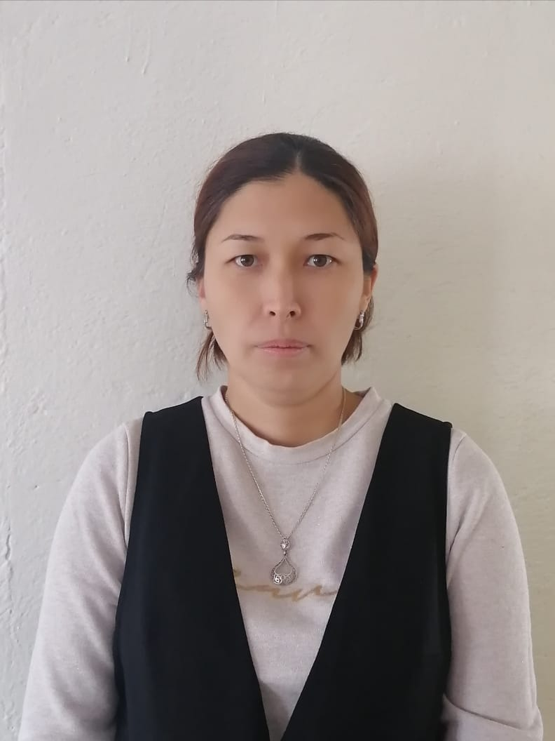 | 1 ставка психолога | №32  02.09.2011г
21 | Бркенова Гульмира Токтаровна | КГУ «ОШ села Садовое» учитель казахского языка | 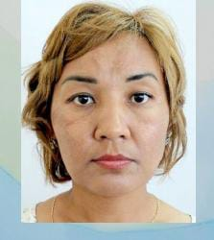 | 17ч. | №26  14.09.2018г
22 | Токен Кулиза | 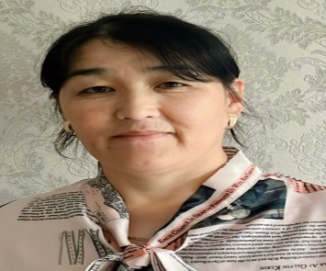  КГУ «ОШ села Садовое» учитель математики и учитель начальных классов |  | 24ч. | №41  31.08.2004г | Педагог-эксперт№399 от 25.12.2018  Педагог-модератор  №373 от 31.08.2023
23 | Кайнетова Гаукар Айкеновна | КГУ «ОШ села Садовое» учитель физики | 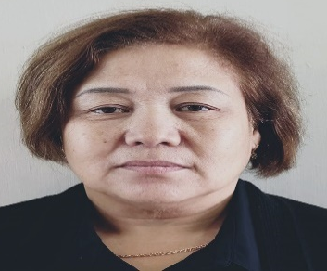 | 16 ч. | №32  01.09.2020г
24 | Новикова Зоя Николаевна | КГУ «ОШ села Садовое» учитель русского языка и литературы | 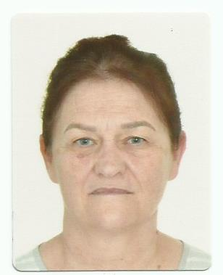 | 18ч.
25 | Жумкенов Куаныш Абаевич | КГУ «ОШ села Садовое» учитель физической культуры |  | 21ч. | №20  01.09.2018г | Педагог-модератор№19 от 20.07.2020
26 | Солтаншарип Асылбек | КГУ «ОШ села Садовое» учитель физической культуры |  | 24ч. | №15  01.09.2006г | Педагог-эксперт№228 от 18.07.2019
27 | Қайролла Дарина Ардаковна | КГУ «ОШ села Садовое» учитель английского языка |  | 11ч. | №62  01.09.2023г
28 | Абаева Айжан Жамбуловна д/о | КГУ «ОШ села Садовое» учитель английского языка | 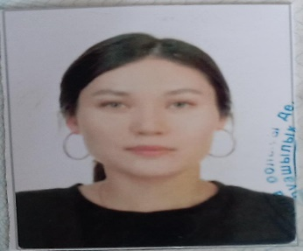 | декретный отпуск | №38  01.09.2021г
29 | Кравцова Наталья Викторовна д/о |   КГУ «ОШ села Садовое» учитель физической культуры |  | декретный отпуск | №36  01.09.2020г
30 | Куспекова Гульшат Жасулановна д/о | КГУ «ОШ села Садовое» учитель английского языка | 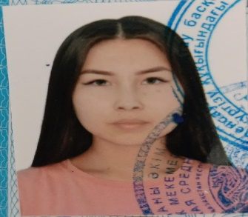 | декретный отпуск | №42  01.09.2019г
31 | Климова Елена Николаевна | КГУ «ОШ села Садовое» библиотекарь |  | 1 ставка зав. библиотекой | №47  15.08.2004г
32 | Досанов Айдарбек Джамуханович | КГУ «ОШ села Садовое» зам.директора по хоз.части |  | 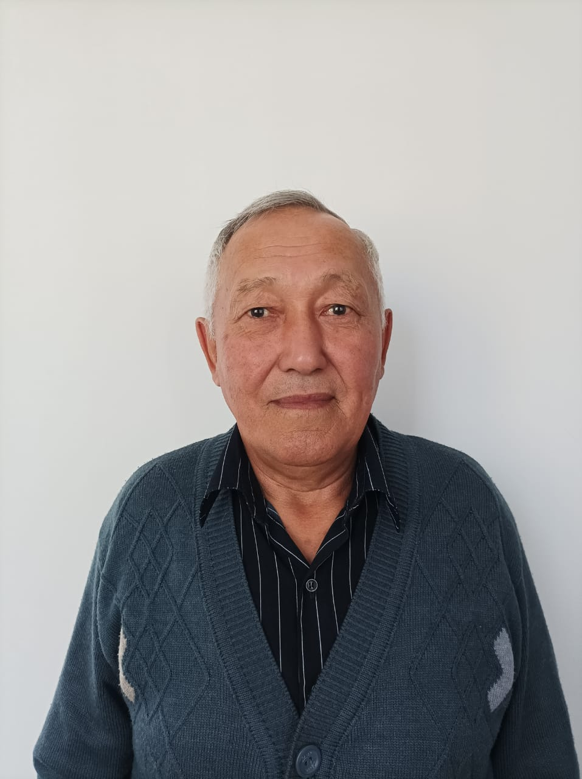  1 ставка зав.хоз+0.5 рабочий по ремонту | №40  01.10.2014г
33 | Жабықай Әмилаш | КГУ «ОШ села Садовое» тех.персонал | 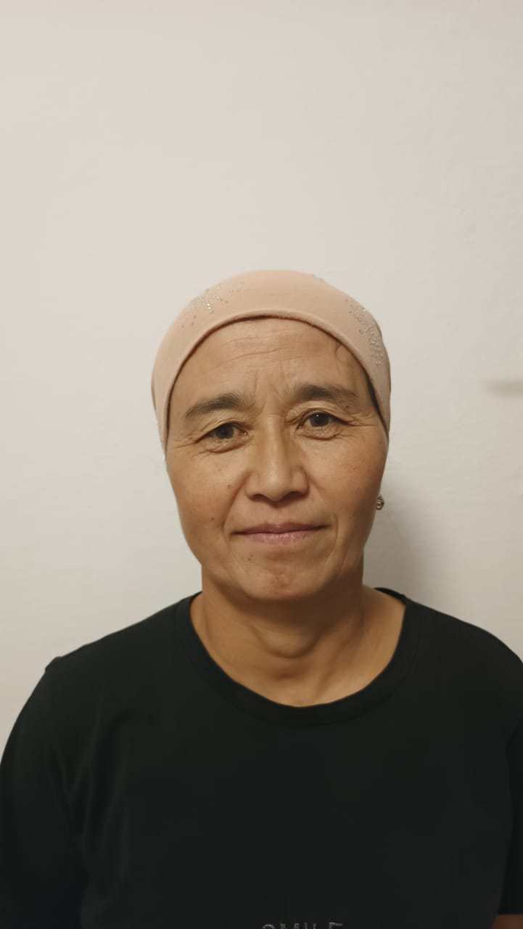 | 1.16 ставка технички | №32  25.08.2021г
34 | Бекхожина Жанна Сериковна | КГУ «ОШ села Садовое» вахтер | 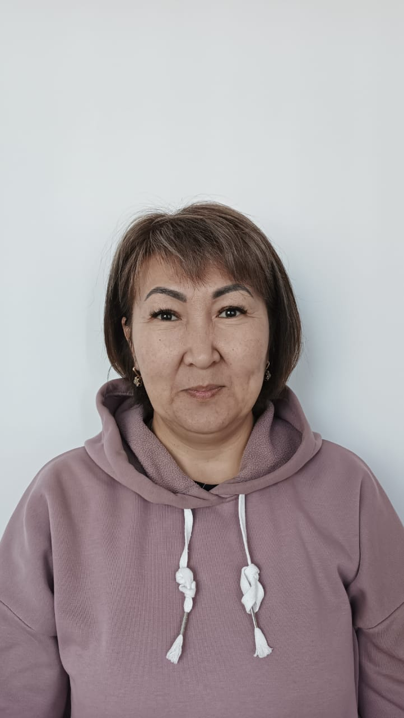 | 1 ставка вахтера | №09  07.08.2006г
35 | Абилева Гульжанар Сайлауовна | КГУ «ОШ села Садовое» тех.персонал | 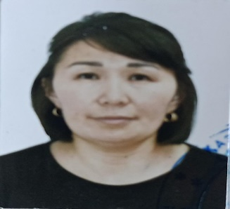 | 1.16 ставка технички | №30  01.06.2019г
36 | Жұмаш Мұхаметқан | КГУ «ОШ села Садовое» качегар |  | 1 ставка качегара | №68  25.09.2023г
37 | Досумов Аман Хайруллович | КГУ «ОШ села Садовое» рабочий по ремонту | 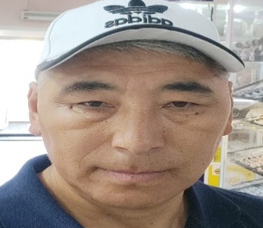  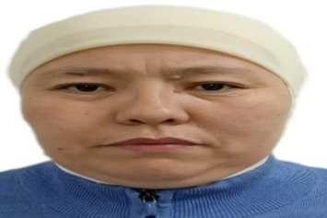 | 0.5 рабочий по ремонту | №26  01.08.2017г
38 | Наскен Қадыл | КГУ «ОШ села Садовое» качегар | 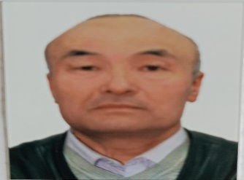 | 1 ставка качегара | №65  25.09.2023г
39 | Савик Александр Иванович | КГУ «ОШ села Садовое» сторож | 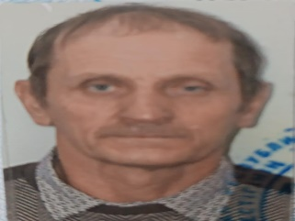 | 1 ставка сторожа | №58  01.02.2022г
40 | Мұқтарқан Қайша | КГУ «ОШ села Садовое» сторож | 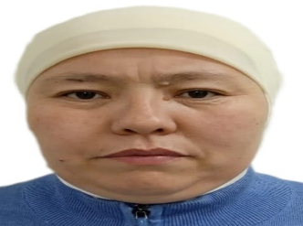 | 1 ставка сторожа | №27  01.10.2022г
41 | Алданыш Елімхан | КГУ «ОШ села Садовое» качегар | 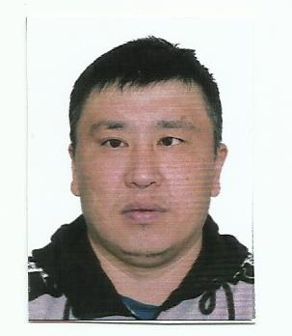 | 1 ставка качегара | №67  25.09.2023г
42 | Афесқан Кұлшира | КГУ «ОШ села Садовое» сторож | 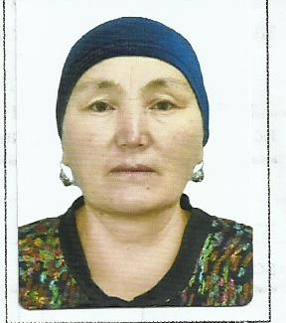 | 1 ставка сторожа | №66  25.09.2023г

